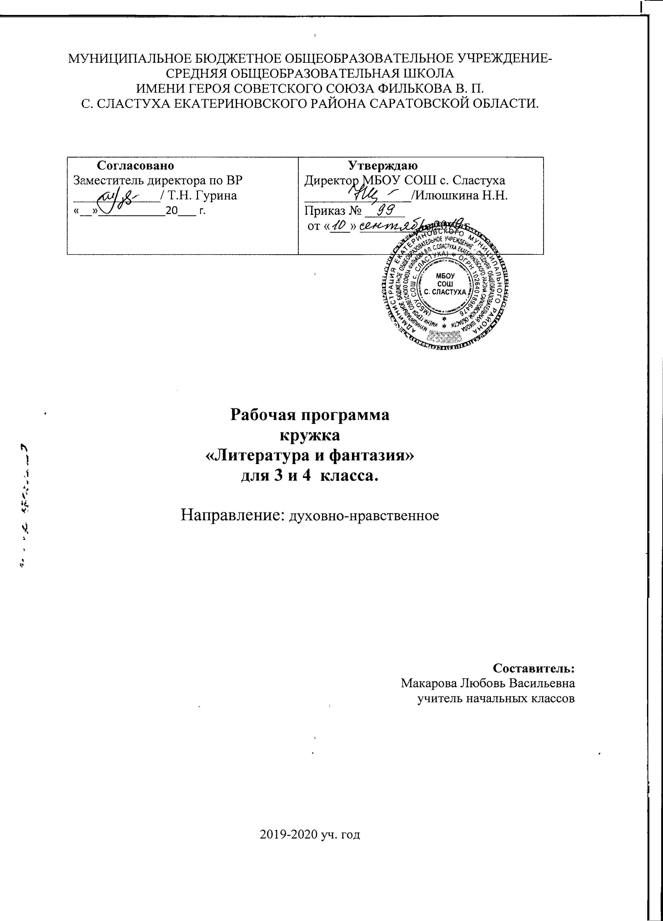

Содержание:

1. Пояснительная записка ………………………................................................................ 1
2. Календарно-тематическое планирование ……………………………………………2-3
3. УМК ………………………………………………………………………………………4

- Пояснительная записка.
Данная программа гуманитарного цикла разработана в соответствии с требованиями ФГОС начального общего образования и направлена на познавательную, нравственно-эстетическую и творческую деятельность учащихся.
Цели программы:
-развитие творческого потенциала, развитие этических и эстетических качеств; формирование навыков сознательного чтения и анализирования; формирование навыков театрально-исполнительской деятельности; воспитание любви к родному языку.
Задачи программы:
- формировать активного читателя,
-развивать творческое мышление в процессе формирования основных приёмов мыслительной деятельности;
-способствовать развитию речевой культуры; научить грамотно строить монолог и вести диалог;
-создание условий положительной творческой атмосферы для реализации творческих способностей;
-расширять кругозор учащихся посредством ознакомления с объектами МХК;
-прививать чувство гордости и уважения к Родине
Место учебного предмета в учебном плане
Программа рассчитана на 34 ч. в год. 1 ч. в неделю.

2. Тематическое планирование для 3 и 4 класса (34ч в год, 1час в неделю)
№ | Тема занятия | Содержание занятия | Дата  план | Дата  факт | Корректировка
1 | Летние приключения. | Презентация детских рисунков и сочинений | 02.09.
2 | Книжный остров.  Книги, прочитанные летом. | Презентация творческих работ учащихся по прочитанным книгам за лето. Устный журнал. | 09.09.
3 | Русская народная волшебная сказка «Сивка-бурка». | Презентация. Инсценировка эпизода. Творческий проект «Волшебные предметы в сказках». | 16.09.
4 | Уроки жизни. Рассказы для детей Л.Гаврилова «Слон и Шакал», «Человек и Свинья» и Ю.Степанова «Умный таракан» и «Ёж и Черепаха». | Презентация. Сценки-миниатюры. Конкурс рисунков. | 23.09.
5 | Зелёная планета. Царство грибов. В.Берестов. Хитрые грибы. | Презентация детских сочинений, стихов и рассказов о грибах. Устный журнал. Викторина. Творческий проект «Грибное лукошко». | 30.09.
6 | В гостях у Осени. | Литературная композиция.  Конкурс рисунков. | 07.10.
7 | В мире прекрасного. Музей изобразительных искусств им.А.С.Пушкина. | Презентация. Творческий проект «Юный художник» | 14.10.
8 | Смешные истории. Устный журнал «Ералаш». | Презентация.Инсценировка. | 21.10.
9 | Моя страна. Русская деревня. | Презентация. Просмотр видеоролика. Инсценировка.  Творческий проект «Русская деревня» | 11.11.
10 | Сказки народов мира. Сельма Лагерлёф «Путешествие Нильса с дикими гусями» | Презентация. Просмотр отрывков из м/ф. Викторина «Внимательный читатель».  Конкурс рисунков. | 18.11.
11 | Сказки народов мира. Братья Гримм «Госпожа Метелица» | Презентация. Прослушивание(просмотр)сказки. Обсуждение. Творческий проект: создание иллюстраций к сказке-аппликация. Выставка. | 25.11
12 | Мы читаем земляка-Самуила Маршака.. Стихи и сказки. | Презентация. Устный журнал. | 02.12.
13 | Мы читаем земляка-Самуила Маршака. «Кошкин дом» | Инсценировка. | 09.12.
14 | По страницам детских журналов. | Посещение школьной(районной библиотеки)Презентация. Творческий проект: создание своего журнала «Почемучка» | 16.12.
15 | Праздник, посвящённый творчеству А.Л. Барто и С.В. Михалкова. | Литературная композиция. | 23.12.
16 | В мире прекрасного. Времена года. | Литературно-музыкальная композиция. | 30.12.
17 | Н.Носов .Забавные истории . Рассказы «Затейники» и «Бобик в гостях у Барбоса». | Презентация о творчестве Н. Носова. Чтение рассказов. Обсуждение. Конкурс рисунков. | 13.01.
18 | Игра-путешествие по сказкам А.С. Пушкина. | КВН. | 20.01.
19 | Земля -наш общий дом. По страницам журнала «Юный натуралист». | Презентация. Проба пера: описание поведения домашних животных. | 27.01.
20 | В мире прекрасного. Кукольный театр им. С.В. Образцова в Москве и Большой театр кукол в Санкт-Петербурге. | Презентация. Инсценировка с использованием кукол. | 03.02.
21 | Авторская сказка. П.Бажов «Серебряное копытце». | Презентация. Просмотр отрывков из м/ф. Творческий проект «Волшебный лес» | 10.02.
22 | Из русского фольклора.Перевёртыши. | Презентация. Устный журнал. Конкурс рисунков. | 17.02.
23 | Игрушечный город. Из истории игрушек. Устный журнал. | Презентация. Творческий проект «Куклы-марионетки» | 24.02.
24 | Берёза-символ России. | Презентация. Творческий проект «Русская берёза»-поделки, аппликации | 02.03.
25 | Зелёная планета. Весенние напевы. Устный журнал. | Презентация. Просмотр видео. Викторина. Конкурс рисунков. | 09.03.
26 | Сказки народов мира. Арабская сказка «Волшебная лампа Алладина». | Просмотр к/ф. | 16.03.
27 | «Счастливый случай» | Литературная игра. | 06.04.
28 | Творчество Б.Заходера. | Презентация.  Инсценировка. | 13.04.
29 | «Самый умный» | Презентация. Игра. | 20.04.
30 | Тайны природы . Волшебная трава. | Игра. | 27.04.
31 | Здравствуй, лето!!! | Творческий проект | 04.05.
32 | «Обо всём на свете» | Интеллектуальный марафон. | 11.05.
33 | Удивительный мир. | Презентация творческих работ учащихся . | 18.05.
34 | Резерв | Подведение итогов. | 25.05.

3. Литература:
1.«Этика и право в начальной школе»,авт. Н.Г.Элиасберг;
2. «Интеллектуальный марафон» Т.Н.Максимовой;
3.Сборники для 1-4классов «Внеклассные мероприятия» авторов Жиренко О.Е., Яровой Л.Н. и др.;
4. «Классные часы» Т.Н.Максимовой;
5.Сборник «Литература и фантазия» составителя Л.Е.Стрельцовой, под рецензией члена СП В.П. Берестова (1992г);
6. Книги детских отечественных и зарубежных писателей;
7. Энциклопедический справочник

